ВЕРТИКАЛЬНЫЙ ГИДРАВЛИЧЕСКИЙ ПРЕСС НА КОНТРОЛЛЕРЕ E22

**KPB**

|  |  |
| --- | --- |
| Гидравлические листогибочные прессы серии KPB | * Система E22 — самая распространённая в мире система. Является одной из самых стабильных. * Сварная станина с усиленной массой - жесткость конструкции. Стенки литья толще – отсутствие вибраций при обработке, более длительный срок службы оборудования. * Европейская гидравлическая система Rextroth (Германия). |

|  |  |  |
| --- | --- | --- |
|  | Серия гидравлических листогибочных прессов | Видео в работе |
|  |  |  |

## Конструктивные особенности:

|  |  |
| --- | --- |
| - Touch Screen дисплей;  - Язык на выбор: китайский, английский, русский;  - Поддержка функции программирования угла гиба, с автоматическим рассчитывать перемещения гибочной траверсы;  - Библиотека гибочного инструмента; |  |
| ГИДРАВЛИЧЕСКАЯ СИСТЕМА  Гидравлический распределитель и пропорциональная гидравлика REXROTH (По лицензии завода) |  |
| КОМПЛЕКТ ИНСТРУМЕНТА ДЛЯ ЗАПУСКА СТАНКА   * Пуансон (набран из сегментов) * Матрица (4-х сторонняя многоручьевая на всю рабочую длину)   *Под ваши задачи инструмент подбирается отдельно после предоставления чертежей (!) |  |
| Комплект секционных держателей для пуансонов с устройством быстрого крепления, тип Amada/Promecam | C:\Рослов Алексей\ПОСТАВЩИКИ\MVD Inan\Конкуренты\Для Рослова\A9R3AD0.jpg |
| ЭЛЕКТРОМЕХАНИЧЕСКИЙ ЗАДНИЙ УПОР  Балка заднего упора перемещается при помощи высокоточных ШВП и линейных направляющих компании Hiwin |  |
| Функциональная ножная педаль, подвижные боковые ограждения безопасности | 1600824858(1) |
| Главный двигатель SIEMENS |  |
| Гидравлический  насос SUNNY |  |
| Электрическая компоненты и система безопасности марок SCHNIEDER (Франция)  Автоматическая система защиты от перегрузок  Инструкция по эксплуатации на русском языке | ca7d26212b7370611d2bb3f624c80a2 |

**ТЕХНИЧЕСКИЕ ХАРАКТЕРИСТИКИ**

|  |  |  |  |  |  |  |  |  |  |  |
| --- | --- | --- | --- | --- | --- | --- | --- | --- | --- | --- |
| **Модель** | **Усилие (кН)** | **Длина гиба (мм)** | **Расстояние между колоннами (мм)** | **Глубина зева (мм)** | **Ход пуансона**  **(мм)** | **Высота открытия (мм)** | **Скорость пускания/рабочая/возврат**  **(мм/c)** | **Мощность (кВ)** | **Вес (кг)** | **Размеры мм (ДхШхВ)** |
| **KPB30-1600** | 300 | 1600 | 1100 | 180 | 100 | 290 | 160/12/160 | 3 | 2000 | 1800×850×1600 |
| **KPB63-2500** | 630 | 2500 | 1900 | 200 | 120 | 380 | 160/12/160 | 5.5 | 4000 | 2700×1500×2300 |
| **KPB125-2500** | 1250 | 2500 | 1900 | 320 | 120 | 380 | 180/12/180 | 7.5 | 6000 | 2800×1500×2400 |
| **KPB125-3200** | 1250 | 3200 | 2400 | 320 | 120 | 380 | 180/12/180 | 7.5 | 7000 | 3500×1500×2400 |
| **KPB160-3200** | 1600 | 3200 | 2500 | 330 | 160 | 460 | 150/10/150 | 11 | 9000 | 3300×1800×2500 |

***ПРИМЕРЫ ПОЛУЧАЕМЫХ ПРОФИЛЕЙ ПРИ НАЛИЧИИ НЕОБХОДИМОГО ИНСТРУМЕНТА***

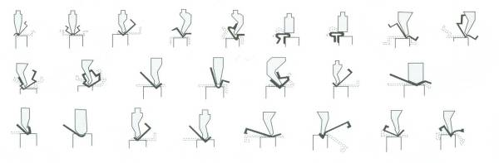

**ТАБЛИЦА ОПРЕДЕЛЕНИЯ УСИЛИЙ ЛИСТОГИБОЧНОГО ПРЕССА**

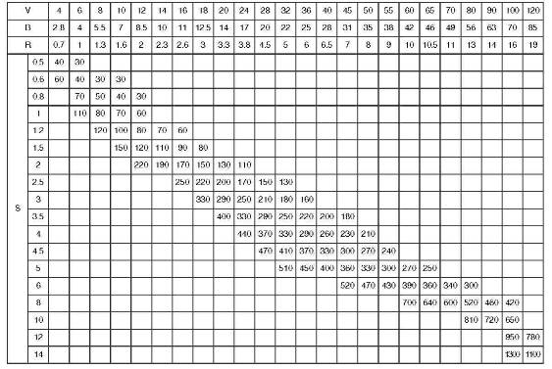

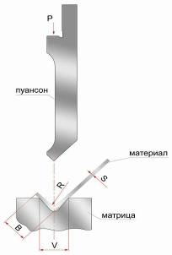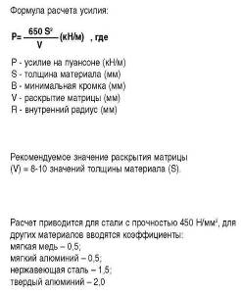

## Гарантия 1 год. Собственный сервис.

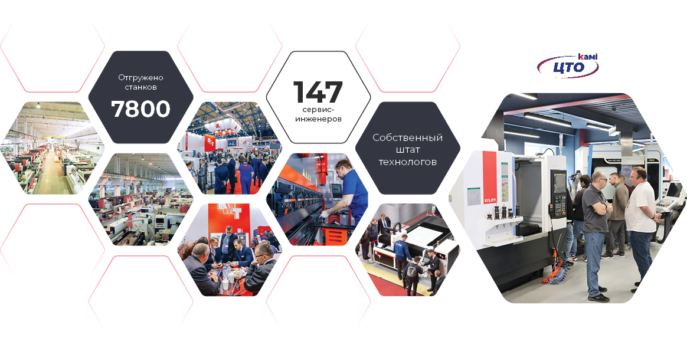

## СТОИМОСТЬ ОБОРУДОВАНИЯ:

|  |  |
| --- | --- |
| **Наименование оборудования** | **Цена**  **с НДС** |
| **KPB 30-1600 Листогибочный гидравлический пресс**  **Опции, включенные в стоимость:**  Контроллер Е22  Быстросъемное крепление инструмента  Две передние поддержки на линейной направляющей  Комплект стандартного инструмента  Руководство по эксплуатации на русском языке | **54 140 CNY** |
| **KPB 63-2500 Листогибочный гидравлический пресс**  **Опции, включенные в стоимость:**  Контроллер Е22  Быстросъемное крепление инструмента  Две передние поддержки на линейной направляющей  Комплект стандартного инструмента  Руководство по эксплуатации на русском языке | **13 068 USD** |
| **KPB 125-2500 Листогибочный гидравлический пресс**  **Опции, включенные в стоимость:**  Контроллер Е22  Быстросъемное крепление инструмента  Две передние поддержки на линейной направляющей  Комплект стандартного инструмента  Руководство по эксплуатации на русском языке | **149 730 CNY** |
| **KPB 125-3200 Листогибочный гидравлический пресс**  **Опции, включенные в стоимость:**  Контроллер Е22  Быстросъемное крепление инструмента  Две передние поддержки на линейной направляющей  Комплект стандартного инструмента  Руководство по эксплуатации на русском языке | **28 850 USD** |
| **KPB 160-2500 Листогибочный гидравлический пресс**  **Опции, включенные в стоимость:**  Контроллер Е22  Быстросъемное крепление инструмента  Две передние поддержки на линейной направляющей  Комплект стандартного инструмента  Руководство по эксплуатации на русском языке | **Под заказ** |
| **Шеф-монтажные работы и инструктаж персонала** (без проезда и проживания специалиста) |
|  |